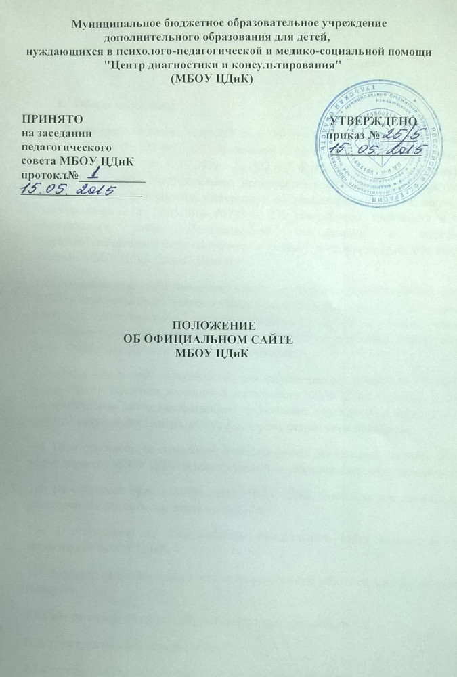

- Общие положения
1.1. Настоящее положение разработано в соответствии с Федеральным законом от 29 декабря 2012 г. № 273-ФЗ « Об образовании в Российской Федерации», постановлением правительства РФ от 10.07.2013г. № 582 « Об утверждении правил размещения на официальном сайте образовательной организации в информационно-коммуникативной сети «Интернет» и обновление информации об образовательном учреждении», приказом Рособрнадзора о т 29.05.2014 №785 « Об утверждении требований к структуре официального сайта образовательной отрганизации в информационно-телекоммуникационной сети «Интернет» и формату представления на нем информации» Уставом МБОУ ЦДиК (далее - Центр).
1.2.Настоящее положение определяет порядок размещения на официальном сайте МБОУ ЦДиК в информационно-телекоммуникационной сети «Интернет» (далее – официальный сайт, сеть «Интернет») и обновления информации о Центре за исключением сведений, составляющих государственную и иную охраняемую законом тайну, в целях обеспечения открытости и доступности указанной информации.
1.3.Официальный сайт предназначен для опубликования общезначимой информации официального характера, касающейся деятельности МБОУ ЦДиК, включает в себя ссылки на официальные сайты ведомственных организаций, учреждений и является публичным органом информации Центра, доступ к которому открыт всем желающим.
1.4. Ответственность за содержание и достоверность размещаемой на сайте информации несут директор МБОУ ЦДиК и ответственный за сопровождение официального сайта.
1.5. На страницах официального сайта МБОУ ЦДиК запрещена для размещения любая коммерческая реклама сторонних организаций.
1.6. Ответственный за сопровождение официального сайта назначается приказом директора по МБОУ ЦДиК.
1.7. Директор несет ответственность за бесперебойную работу официального сайта в сети Интернет.
1.9.Сайт размещен на сервере beget и имеет адрес mboucdik.ru
II. Структура официального сайта
2.1.Структура официального сайта Центра состоит из разделов
2.1.1. информацию:
1.О дате создания Центра, об учредителе, о месте нахождения, режиме, графике работы, контактных телефонах и об адресе электронной почты;
2.О структуре и об органах управления Центра, в том числе:
-о формах обучения;
-о нормативном сроке обучения;
-Об описании дополнительных образовательных программ с приложением ее копии;
-Об учебном плане с приложением его копии;
-Об аннотации к рабочим программам (по каждому направлению в составе дополнительной образовательной программы) с приложением их копий;
-О календарном учебном графике с приложением его копии;
-О методических и об иных документах, разработанных Центром для обеспечения образовательного процесса;
-О постоянном контингенте обучающихся, воспитанников, их численности по реализуемым дополнительным образовательным программам за счет бюджетных ассигнований и по договорам об оказании платных образовательных услуг;
-О языке, на котором осуществляется образовательная деятельность;
-О руководителе Центра, его заместителе, в том числе:
Фамилия, имя, отчество руководителя, его заместителей,
Должность руководителя, его заместителя;
Контактные телефоны;
Адрес электронной почты;
-О персональном составе педагогических специалистов Центра с указанием уровня образования, квалификации и опыта работы, в том числе:
Фамилия, имя, отчество работника;
Занимаемая должность;
Наименование направления подготовки и (или) специальности;
Данные о повышении квалификации;
Общий стаж работы;
Стаж работы по специальности;
-О материально - техническом обеспечении образовательной деятельности, в том числе о наличии оборудованных для занятий кабинетов, помещений, об условиях охраны здоровья обучающихся, воспитанников, о доступе к информационно – телекоммуникационным сетям
-О количестве вакантных мест для приема детей по каждой программе на места, финансируемые за счет местного бюджета и по договорам об оказании платных образовательных услуг;
-Об объеме образовательной деятельности (муниципальное задание), финансовое обеспечение которое осуществляется за счет местного бюджета и по договорам об оказании платных образовательных услуг;
-О поступлении финансовых и материальных средств и об расходовании по итогам финансового года.
2.1.2. Копии:
-Устава Центра;-
-Лицензии на осуществление образовательной деятельности;
-Плана финансово-хозяйственной деятельности Центра, утвержденного в установленном законодательством Российской Федерации, или бюджетной сметы Центра;
-Локальных нормативных актов, предусмотренных ч. 2 ст. 30 Федерального Закона «Об образовании в РФ», правил внутреннего трудового распорядка и коллективного договора.
2.1.3. Отчет о результатах самообследования.
2.1.4. Положение о порядке оказания платных образовательных услуг, в том числе образец договора об оказании платных образовательных услуг, документ об утверждении стоимости услуги по каждой программе.
2.1.5. Предписание органов осуществляющих государственный контроль (надзор) в сфере образования, отчет об исполнении таких предписаний.
2.1.6. Годовой план работы.
2.1.7. Программа развития Центра.
2.1.8. Ссылки на полезные сайты.
2.1.9. Публичный доклад (отчет).
2.1.10. Электронная запись.
2.1.11. Профсоюзная организация Центра.
III. Требования к информационному наполнению официального сайта и порядок обновления материалов
3.1.Дизайн сайта должен соответствовать целям и задачам, структуре и содержанию официального сайта, а также критериям технологичности, функциональности и экологичности:
- скорость загрузки страниц сайта;
- оптимальный объем информационного ресурса;
- структура и навигация, обновляемость;
- интерфейс и дизайн, интерактивность.
3.2. Информация, указанная в разделе II настоящего Положения, размещается на официальном сайте Центра в текстовой и (или) табличной формах, а также в форме копий документов в соответствии с требованиями к структуре официального сайта и формату представления информации, установленными Федеральной Службой по надзору в сфере образования и науки.
3.3. При размещении информации на официальном сайте Центра и ее обновлении обеспечивается соблюдение требований законодательства Российской Федерации о персональных данных.
3.4. Технологические и программные средства, которые используются для функционирования официального сайта Центра, должны обеспечивать:
- Доступ к размещенной на официальном сайте информации без использования программного обеспечения, установка которого на технические средства пользователя информации требует заключения лицензионного или иного соглашения с правообладателем программного обеспечения, предусматривающего взимание с пользователя информации платы;
- Защиту информации от уничтожения, модификации и блокирования доступа к ней, а также иных неправомерных действий в отношении нее;
- Возможность копирования информации на резервный носитель, обеспечивающий ее восстановление;
- Защиту от копирования авторских материалов.
3.5. Информация на официальном сайте Центра размещается на русском языке, а также может быть размещена на государственных языках республик входящих в состав Российской Федерации, и (или) иностранном языке.
IV. Ответственность за достоверность информации и своевременное обновление ее на официальном сайте
4.1.Ответственность за достоверность и своевременность предоставляемой информации к публикации на официальном сайте регулируется ежегодно приказом по МБОУ ЦДиК в начале учебного года.
4.2.Ответственность за своевременность размещения на официальном сайте МБОУ ЦДиК поступившей информации, предоставленной в соответствии с настоящим положением, возлагается на ответственное лицо за сопровождение сайта.
4.3.Центр обновляет сведения, указанные в разделе II настоящего Положения, не позднее 10 рабочих дней после ее изменений.
V. Порядок утверждения и внесения изменений
5.1.Настоящее Положение утверждается приказом директора МБОУ ЦДиК.
5.2.Изменения и дополнения в настоящее Положение вносится приказом директора МБОУ ЦДиК.

